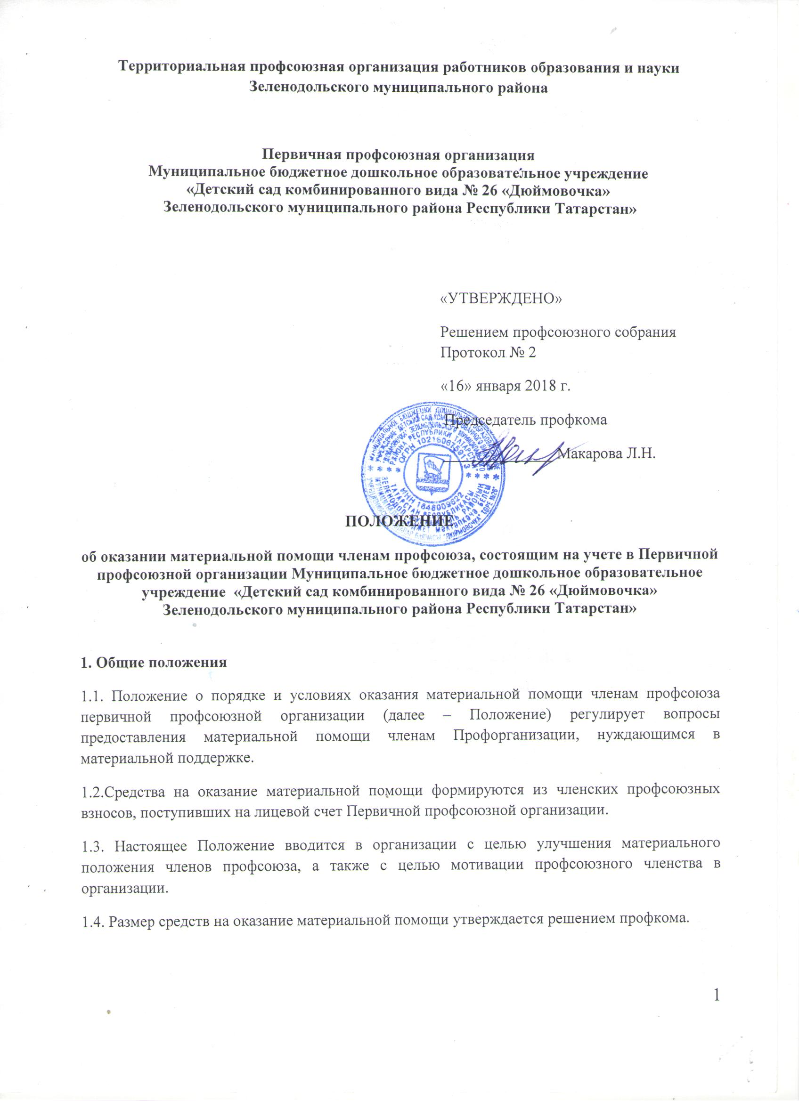1.5. В настоящем Положении под материальной помощью следует понимать единовременную денежную выплату членам профсоюза в случаях трудной жизненной ситуации или важного события.
1.6. Настоящее Положение разработано членами профсоюзного комитета в соответствии с Федеральным законом «О профессиональных союзах, их правах и гарантиях деятельности», Уставом профессионального союза работников образования и науки Российской Федерации, Положением о первичной профсоюзной организации.
II. Условия оказания материальной помощи
2.1. Материальная помощь оказывается непосредственно членам профсоюза, которые состоят на учете в Первичной профорганизации не менее 6 месяцев.
2.2. Оказание материальной помощи членам профсоюза не должно носить регулярный характер.
2.3. Материальная помощь оказывается на основании личного заявления члена профсоюза и решения заседания профсоюзного комитета.
2.4. В исключительных случаях (смерть близких родственников, операции, пожар или стихийные бедствия) материальная помощь может быть оказана повторно, если иное не предусмотрено заседанием профсоюзного комитета.
2,5. Материальная помощь оказывается, исходя из финансовых возможностей Первичной профсоюзной организации в рамках утвержденной сметы.
III. Порядок и размеры оказания материальной помощи
3.1. Вопросы о выделении материальной помощи рассматриваются на заседании профсоюзного комитета Первичной профсоюзной организации, на основании заявления члена профсоюза.
3.2. Материальная помощь работникам выплачивается на основании решения профсоюзного комитета по выписке из заседания профсоюзного комитета, с указанием № протокола, даты принятия решения, размера оказываемой материальной помощи.
3.3. Размер материальной помощи устанавливает первичная профсоюзная организация в соответствии с настоящим Положением.
3.4. В соответствии с пунктом 31 статьи 217 налогового кодекса РФ материальная помощь из членских взносов не подлежит налогообложению.
3.5. Денежная сумма выдается члену профсоюза бухгалтерией Территориальной профсоюзной организации работников образования и науки ЗМР в приемный деньпри предоставлении следующих документов:
-паспорт;
-заявление члена профсоюза;
-выписка из протокола заседания профсоюзного комитета.
либо по заявлению о перечислении на расчетный счет.
3.6. Материальная помощь выдается лично члену профсоюза, нуждающемуся в оказании материальной помощи, или работнику организации по доверенности, заверенной руководителем и печатью.
3.7. Право на материальную помощь имеет каждый член профсоюза в следующих случаях:
1. В связи с бракосочетанием (члена профсоюза, детей) 500 рублей
2. В связи с рождением ребенка 500 рублей
3. В связи со смертью близких (супруг, супруга, родители, дети) 1000 рублей
4. В связи со смертью члена профсоюза (выдается председателю профсоюзной организации для передачи близким) 1000 рублей
5.В связи со стихийным бедствием, кражей имущества до 1000 рублей
6. В связи с лечением, реабилитацией после оперативного лечения до 1000 рублей.
9. Другое
3.8. Размер материальной помощи может быть изменен с учетом конкретной ситуации и фактического материального положения члена профсоюза и материальных возможностей профбюджета.
IV. Заключительные положения
4.1. Настоящее Положение действительно для всех членов профсоюза.
4.2. Контроль за соблюдением установленного в Первичной профсоюзной организации порядка оказания материальной помощи членам Профсоюза осуществляется ревизионной комиссией.
4.3. Отчет об использовании членских взносов на материальную помощь проводится один раз в год на профсоюзном собрании.
4.5. Профком Первичной профсоюзной организации в случае необходимости вправе увеличить (уменьшить) сумму сметы, выделяемую на материальную помощь членам профсоюза, исходя из анализа расходования членских взносов на материальную помощь, но не превышая 30% доходной части сметы.
4.4.Изменения и дополнения в настоящее Положение вносятся по решению профсоюзного собрания.

